【附件一】
普通高級中學課程生命教育學科中心
107學年度第一學期教師北區跨領域研究社群實施計畫
壹、依據
一、100年10月11日臺中（三）字第1000173922號函送十二年國民基本教育實施計畫配套措施 方案5-1「提升高中職教師教學品質實施方案」，自即日起實施。前揭方案報奉行政院100年 9月20日院臺教字第1000103358號核定。
二、依據教育部生命教育學科中心106年度核定版工作計畫辦理。
貳、辦理單位
一、指導單位：教育部國民及學前教育署
二、主辦單位：普通高級中學課程生命教育學科中心－國立羅東高級中學。
三、協辦單位：國立基隆女子中學
參、參與對象
一、全國各公私立高中職（含縣立、完全中學）之生命教育授課教師
二、已取得生命教育第二專長加科登記之教師
三、對生命教育教學有興趣之高中職或國中教師。
肆、研習時間、地點
場次 | 日期 | 時間 | 主題 | 帶領人 | 地點 | 課程  代碼
1 | 107年10月6日（六） | 9:00-16:30 | 素養導向教學設計：  實作練習  教學法–蘇格拉底對話 | 辭修高中范毓麟  輔仁大學  潘小慧教授 | 台北女青年會 | 2488400
2 | 107年11月6日（二） | 9:00-12:00 | 社群教師教案分享（一）  生命教育觀課議課 | 社群教師（待邀）  基隆女中翁育玲 | 基隆女中 | 2488447
3 | 107年12月27日（四） | 9:00-12:00 | 社群教師教案分享（二）  生命教育觀課議課 | 社群教師（待邀）  蘆洲國中錢雅婷 | 蘆洲國中 | 2488449
（一）台北女青年會402教室(100台北市青島西路7號)
（二）基隆女中：基隆市東信路324號
（三）蘆洲國中：新北市蘆洲區中正路265號
伍、研習內容與課程規劃
一、第1場下午為專家講座增能研習。【詳見（附表一）】。
二、第2.3場上午為教案分享。【詳見（附表二、三）】
陸、報名方式
一、參加人員請至「全國教師在職進修資訊網」線上報名。
二、名額30位，依報名先後順序，額滿即止。
三、如有疑義，請洽生命教育學科中心陳盈利專任助理，電話：（03）954-0381。
捌、注意事項
一、本研習無提供接駁車，請參加學員自行前往會場。
二、為響應環保、節約能源，本研習不提供紙杯、免洗筷，請自行攜帶環保杯及環保餐具、筆記本及文具。
三、交通方式如(附表五)。
（附表一）

普通高級中學課程生命教育學科中心
107學年度第一學期教師北區跨領域研究社群–素養增能培訓（場次一） 課程表

一、時間：107年10月06日（週六）9:00-16:30
二、地點：台北女青年會904教室(100台北市青島西路7號)

時間 | min. | 主題 | 講師/主持人/助理講師
8:50-9:10 | 20 | 報到 | 學科中心團隊
9:10-10:30 | 80 | 素養導向教學設計：概念介紹 | 生命教育學科中心  種子教師范毓麟
10:30-10:40 | 10 | 休息
10:40-12:10 | 90 | 素養導向教學設計：實作練習 | 生命教育學科中心  種子教師范毓麟
12:10-13:30 | 80 | 午餐
13:30-15:00 | 90 | 教學法–蘇格拉底對話（一） | 輔仁大學  潘小慧教授
15:00-15:10 | 10 | 休息
15:10-16:20 | 70 | 教學法–蘇格拉底對話（二） | 輔仁大學  潘小慧教授
16:20-16:30 | 10 | 綜合座談 | 生命教育學科中心  種子教師群

講師介紹：
- 潘小慧教授，輔仁大學哲學博士，研究領域為多瑪斯倫理學、儒家哲學、德行倫理學、兒童哲學，現任輔仁大學哲學系教授。
- 生命教育學科中心種子教師群。

（附表二）

普通高級中學課程生命教育學科中心
107學年度第一學期教師北區跨領域研究社群–觀課議課（場次二） 課程表

一、時間：107年11月6日（週二）9:00-12:00
二、地點：國立基隆女子高級中學 (基隆市東信路324號)

時間 | min. | 主題 | 講師/主持人/助理講師
08:50-09:10 | 20 | 報到 | 學科中心團隊
09:10-09:50 | 40 | 社群教師教案分享（一） | 北區社群教師
9:50-10:00 | 10 | 休息
10:00-10:50 | 50 | 觀課~素養導向教案教學演示 | 生命教育學科中心  種子教師翁育玲
10:50-11:00 | 10 | 休息
11:00-12:00 | 60 | 教案設計說明及討論 | 生命教育學科中心  種子教師翁育玲  種子教師吳瑞玲
12:00- |  | 賦歸 | 學科中心團隊

教師介紹：
- 潘小慧教授，輔仁大學哲學博士，研究領域為多瑪斯倫理學、儒家哲學、德行倫理學、兒童哲學，現任輔仁大學哲學系教授。
- 社群教師（待邀請）
- 翁育玲，生命教育學科中心研究教師，現任基隆女中生命教育教師。

（附表三）
普通高級中學課程生命教育學科中心
107學年度第一學期教師北區跨領域研究社群–觀課議課（場次三） 課程表

- 時間：107年12月27日（週四）9:00-12:00
二、地點：新北市立蘆洲國民中學忠孝樓三樓會議室 (新北市蘆洲區中正路265號)

時間 | min. | 主題 | 講師/主持人/助理講師
8:50-9:10 | 20 | 報到 | 學科中心團隊
9:10-10:00 | 50 | 社群教師教案分享（一） | 北區社群教師
10:00-10:15 | 15 | 休息
10:15-11:00 | 45 | 觀課~素養導向教案教學演示 | 生命教育學科中心  種子教師錢雅婷
11:00-11:15 | 15 | 休息
11:15-12:00 | 45 | 教案設計說明及討論 | 生命教育學科中心  種子教師錢雅婷  種子教師吳宜寧
12:00- |  | 賦歸 | 學科中心團隊

講師介紹：
1.社群教師（待邀請）
2.錢雅婷，生命教育學科中心研究教師，蘆洲國中輔導活動科教師。
吳宜寧，生命教育學科中心種子教師，明湖國中專任輔導教師。

（附表四）交通方式

- 台北女青年會402教室(100台北市青島西路7號)
台北車站捷運站M8出口出來
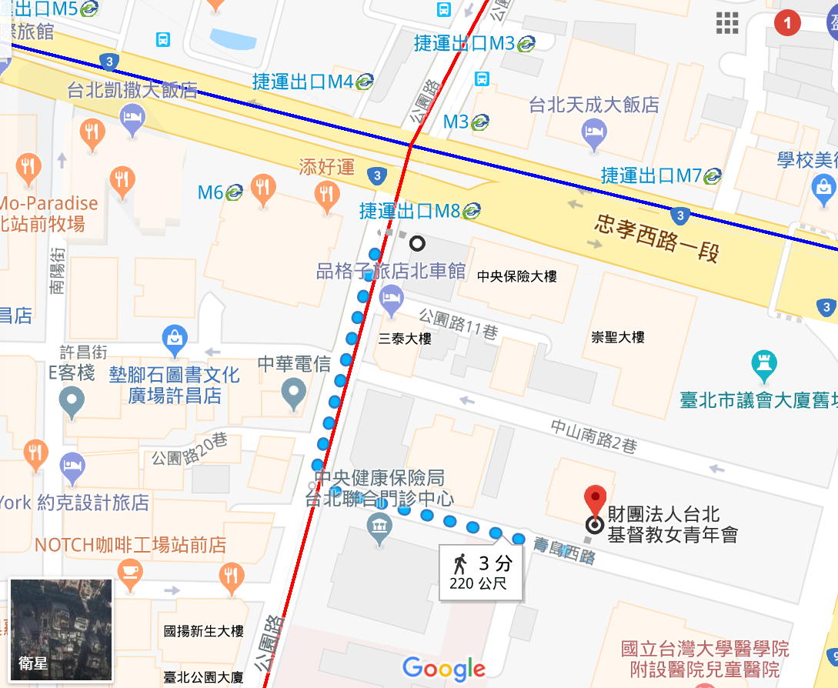
- 國立基隆女子高級中學 (基隆市東信路324號)
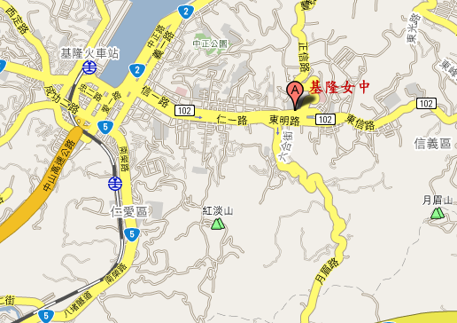
基隆市公車：至公車總站搭乘201、202、203公車至基隆女中站。
2088國道客運：市府轉運站至基隆女中。

- 新北市立蘆洲國民中學(新北市蘆洲區中正路265號)
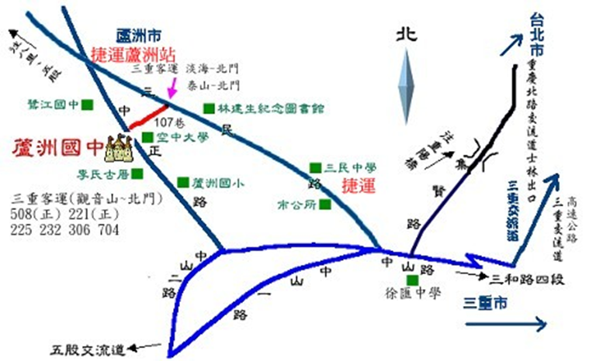
A.捷運：蘆洲線，可在「三民高中站」或「蘆洲站」下車，步行約10-15分鐘。
B.公車：台北車站搭車：可搭三重客運、232、221。 捷運民權西路站搭車：225。
捷運劍潭站搭車：紅９(於三重客運總站下車，步行5分鐘)
其他選擇：785（觀音山~北門）、508 (正)、14 (大都會公車)、704、306、806，下車車站為空中大學。

